Заключение ТПП Курской области о форс-мажоре: что это и как получить
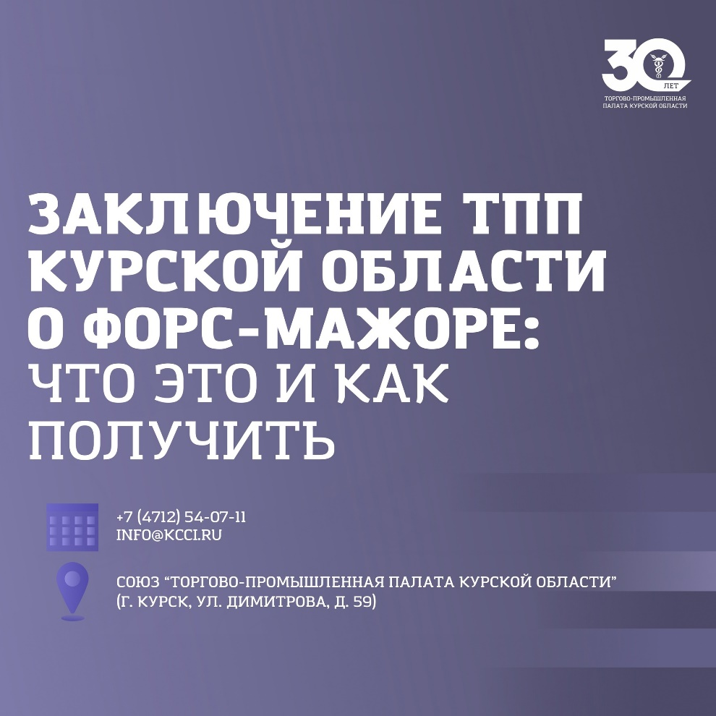
Союз «Торгово-промышленная палата Курской области» проводит СВИДЕТЕЛЬСТВОВАНИЕ ОБСТОЯТЕЛЬСТВ НЕПРЕОДОЛИМОЙ СИЛЫ (форс-мажор) с выдачей соответствующего заключения.
Предприниматели Курской области могут получить заключение об обстоятельствах непреодолимой силы (форс-мажор), подтверждающее их неспособность выполнить обязательства по контрактам в условиях ЧС регионального характера из-за фактов обстрелов, подачи сигналов оповещения гражданской обороны, включая сигналы «Ракетная опасность» и «Опасность атаки БПЛА», а также иных обстоятельств, связанных с недружественными действиями иностранных государств или международных организаций.
Данный механизм позволит региональным компаниям и предпринимателям оперативно получать юридически значимые документы, которые могут быть использованы для защиты своих интересов в рамках договорных обязательств.
Мы рекомендуем всем заинтересованным лицам своевременно обращаться за получением таких заключений, чтобы минимизировать возможные риски и убытки в условиях нестабильного положения.
Получить более подробную информацию и оформить запрос Вы можете, связавшись со специалистами ТПП Курской области по телефону или электронной почте: +7 (4712) 54-07-11, info@kcci.ru.

